☕ Café Jaén
Manual de usuario para el caficultor
Café Jaén te muestra en vivo, como una pantalla de bolsa, a cuánto se vende el café en el mundo, convertido a soles por quintal, y cuánto se paga aproximadamente en Jaén por tu tipo de café. También ves cómo ha cambiado, qué se espera para la semana y si conviene vender ahora o esperar. Así no dependes de lo que se dice de boca en boca. Además, puedes hacerle preguntas a un asesor con tus propias palabras.

1. Antes de empezar
- Un celular con internet (la app también muestra el último precio cuando no hay señal).
- Tu código de invitación: está en el sobre que te entregaron (ejemplo: JAEN-7K3P9Q). Es personal y se usa una sola vez.
- Abre la dirección de la app en el navegador del celular (Chrome). Te la darán en la sesión de inducción.

2. Crear tu cuenta (solo la primera vez)
- En la pantalla de ingreso, toca «¿Primera vez? Crea tu cuenta con tu código».
- Escribe tu código de invitación, tu número de celular (9 dígitos) y una contraseña de al menos 8 caracteres.
- Lee el consentimiento informado y marca «He leído y acepto participar». Sin esto no se puede continuar.
- Toca «Crear cuenta». Entrarás directo al precio en vivo.
Las siguientes veces: la app recuerda tu sesión por 30 días. Si te la pide, ingresa con tu celular y tu contraseña.

3. Lo que puedes hacer
Abajo de la pantalla está la barra oscura con cinco botones: Precio, Gráfico, ¿Vendo?, 7 días y Asesor. El botón amarillo es la pantalla en la que estás. Cualquier pantalla está a un solo toque.
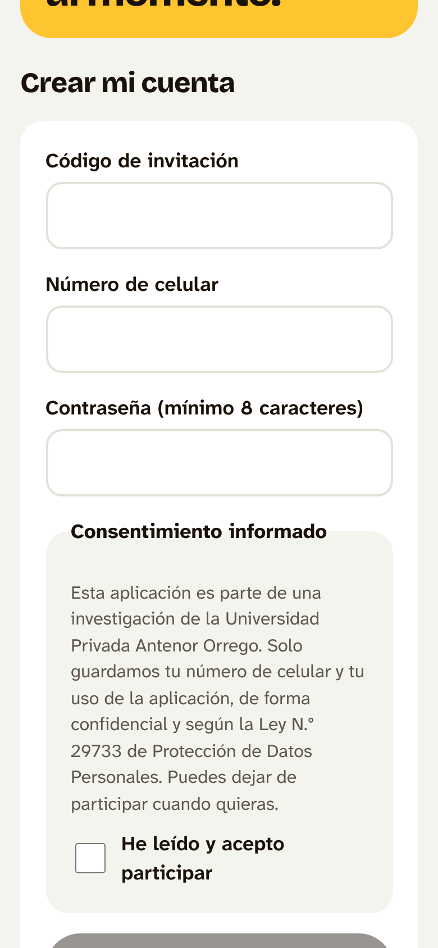  Crear cuenta  1. Escribe tu código, celular y contraseña.  2. Marca el consentimiento y toca «Crear cuenta». | 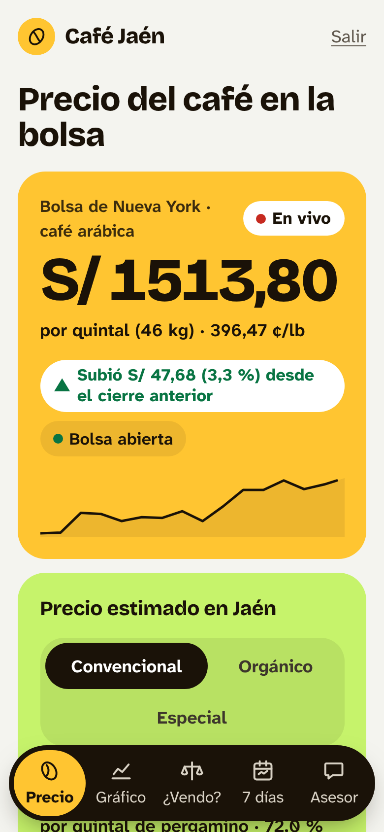  Precio: la bolsa en vivo  1. Ves el precio en S/ por quintal de 46 kg y en centavos de dólar por libra.  2. Se actualiza solo: cuando llega un precio nuevo, los números ruedan. La etiqueta «En vivo» con el punto rojo indica que está conectado.  3. En verde (▲) si subió, en rojo (▼) si bajó desde el cierre anterior.  4. La línea negra muestra cómo se movió el precio hoy. Más abajo: la hora de la cotización y las fuentes.
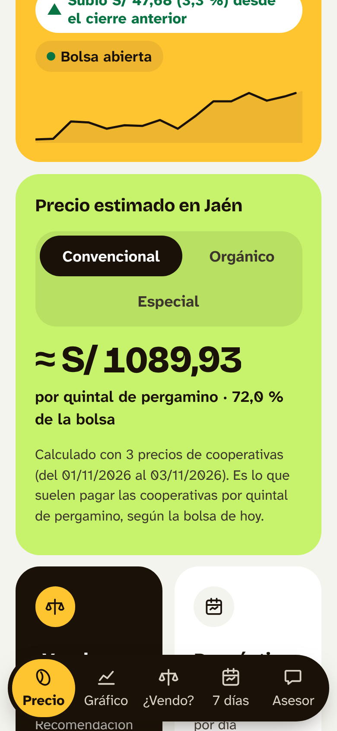  Precio estimado en Jaén  1. Es el bloque verde, debajo del precio de la bolsa.  2. Elige tu tipo de café: Convencional, Orgánico o Especial.  3. Es lo que suelen pagar las cooperativas por quintal de pergamino, según la bolsa de este momento.  4. Debajo dice con cuántos precios de cooperativas se calculó. | 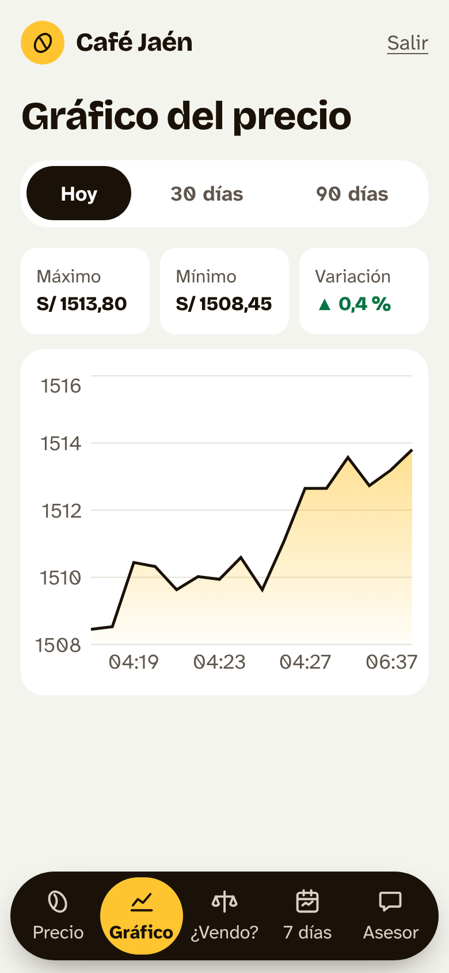  Gráfico  1. Elige Hoy, 30 días o 90 días.  2. Arriba ves el máximo, el mínimo y cuánto cambió.  3. Toca un punto de la línea para ver el precio de esa hora o de ese día.
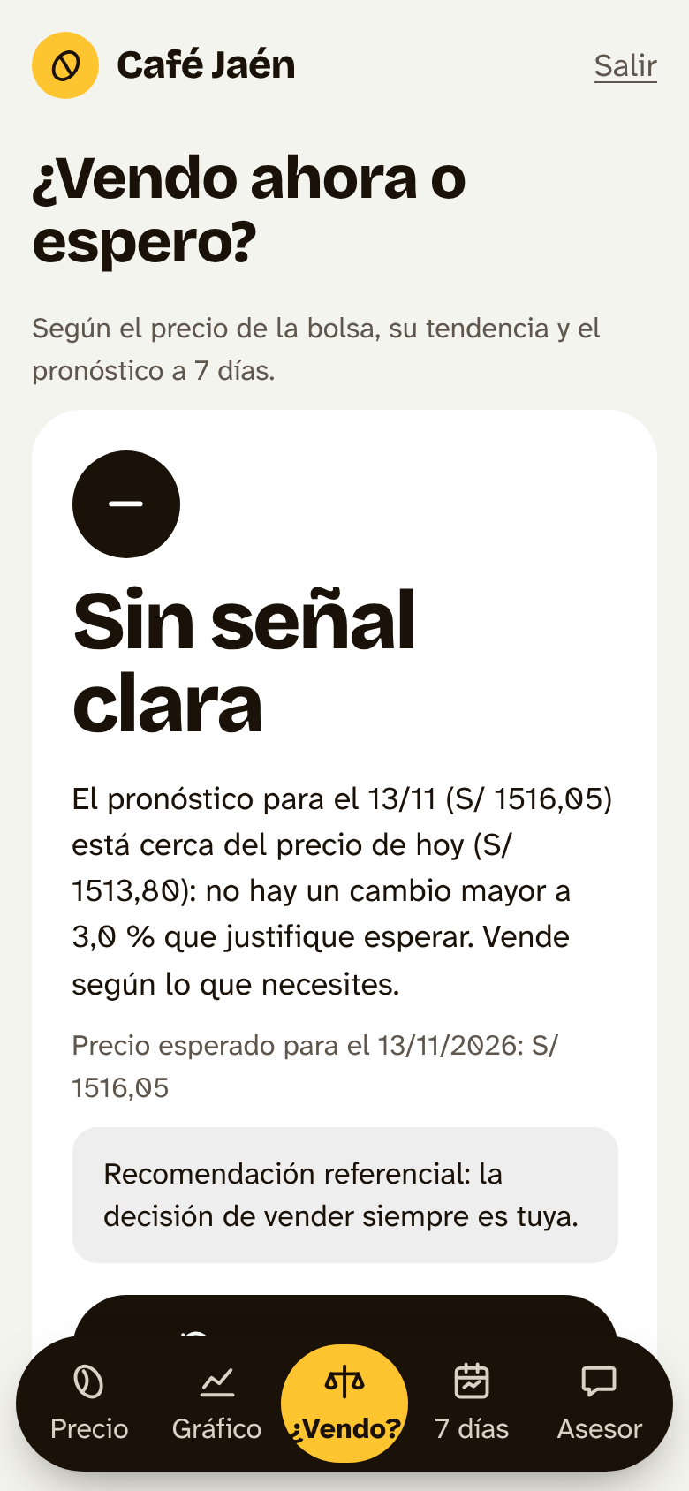  ¿Vendo ahora o espero?  1. La app compara el precio de hoy con el pronóstico.  2. Te dice «Vender ahora» (verde), «Esperar» (azul) o «Sin señal clara», y por qué.  3. Es una recomendación: la decisión siempre es tuya. | 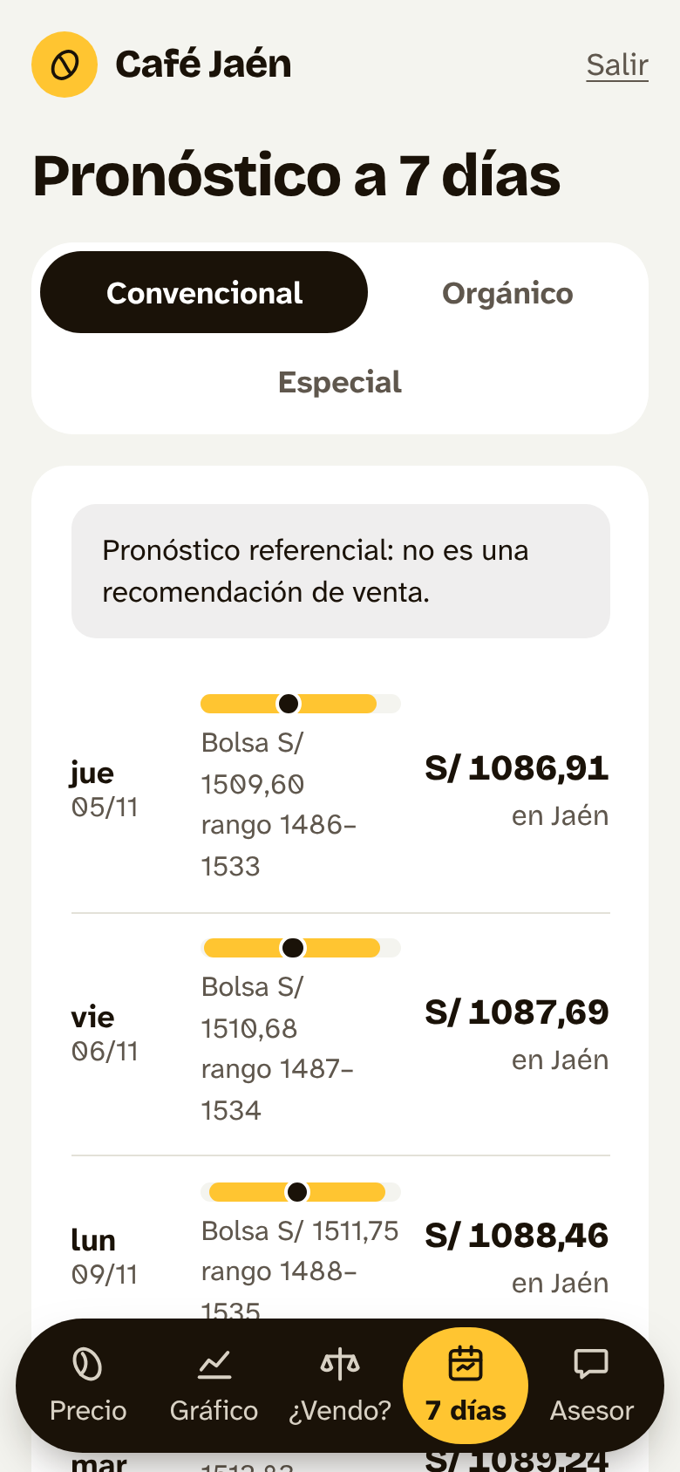  7 días: pronóstico  1. Precio esperado para los próximos 7 días hábiles.  2. A la derecha, en grande: cuánto se pagaría en Jaén por tu tipo de café.  3. La barra amarilla es el rango; el punto, el valor esperado.  4. Es una referencia, no una orden de venta.
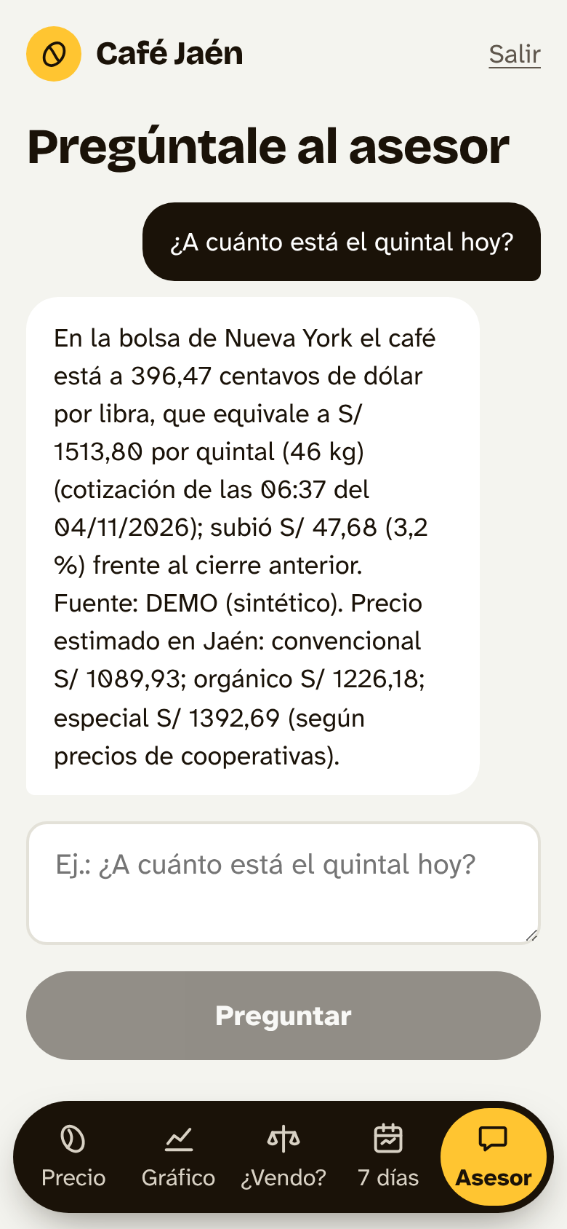  Asesor  1. Toca un ejemplo o escribe tu pregunta.  2. Toca «Preguntar».  3. El asesor responde con el precio, la hora y la fuente. Si no sabe algo, te lo dice. | 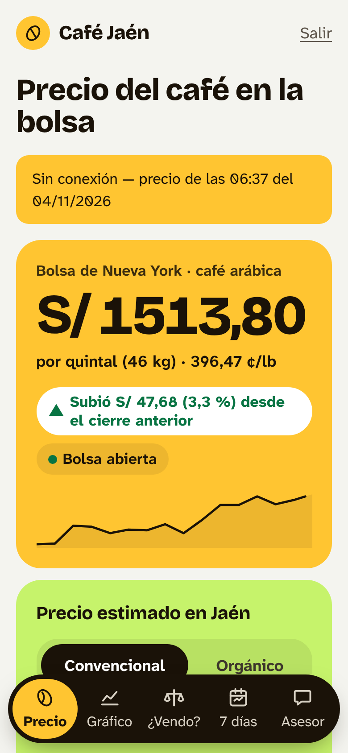  Sin señal  1. Si no hay internet, verás el último precio guardado.  2. El aviso amarillo indica de qué hora y día es ese precio.

4. Instalar la app en tu celular
- Abre la app en Chrome.
- Toca el menú (⋮) arriba a la derecha.
- Elige «Instalar aplicación» o «Agregar a pantalla principal».
- Aparecerá el ícono ☕ Café Jaén junto a tus otras aplicaciones.

5. Preguntas frecuentes
Pregunta | Respuesta
¿De dónde sale el precio? | De la bolsa de Nueva York (ICE), donde se negocia el café arábica en todo el mundo. La app consulta varias páginas web a la vez cada minuto y usa el precio en que coinciden. Luego lo convierte a soles con el tipo de cambio del BCRP.
¿Es el precio exacto de este segundo? | Casi: las páginas gratuitas publican la bolsa con algunos minutos de retraso. Por eso la app muestra la hora de la cotización.
¿Me pagarán el precio de la bolsa? | No: la bolsa es la base. Las cooperativas parten de ese precio y descuentan rendimiento, calidad, transporte y su margen. Por eso la app también muestra el «Precio estimado en Jaén», calculado con precios reales que el equipo pregunta a las cooperativas.
¿El precio estimado en Jaén es exacto? | Es un aproximado. Si dice «pocos datos», tómalo solo como una idea. Cada cooperativa puede pagar un poco más o menos según tu café.
¿Por qué el precio no cambia de noche ni el fin de semana? | La bolsa de Nueva York abre de lunes a viernes, de madrugada hasta el mediodía (hora de Lima). Fuera de ese horario verás «Bolsa cerrada» y el último precio.
¿El pronóstico es seguro? | No. Es una estimación con un margen de error. Úsalo como referencia junto con tu experiencia.
¿La app me dice cuándo vender? | Te da una recomendación («Vender ahora», «Esperar» o «Sin señal clara») explicando el motivo. Es una referencia: la decisión siempre es tuya, según tus necesidades.
Olvidé mi contraseña | Comunícate con el equipo de la investigación (datos abajo).
Mi código dice «no válido» | Revisa que esté bien escrito. Cada código se usa una sola vez; si ya lo usaste, ingresa con tu celular y contraseña.

Ayuda: Reyes Guerrero, Luis Benjamin · Chavez Canaquiri, Jhon Xavier — celular / WhatsApp: ____________
Investigación «Aplicación web con agentes inteligentes para mejorar la percepción del valor de mercado en los caficultores de Jaén» — Universidad Privada Antenor Orrego.

